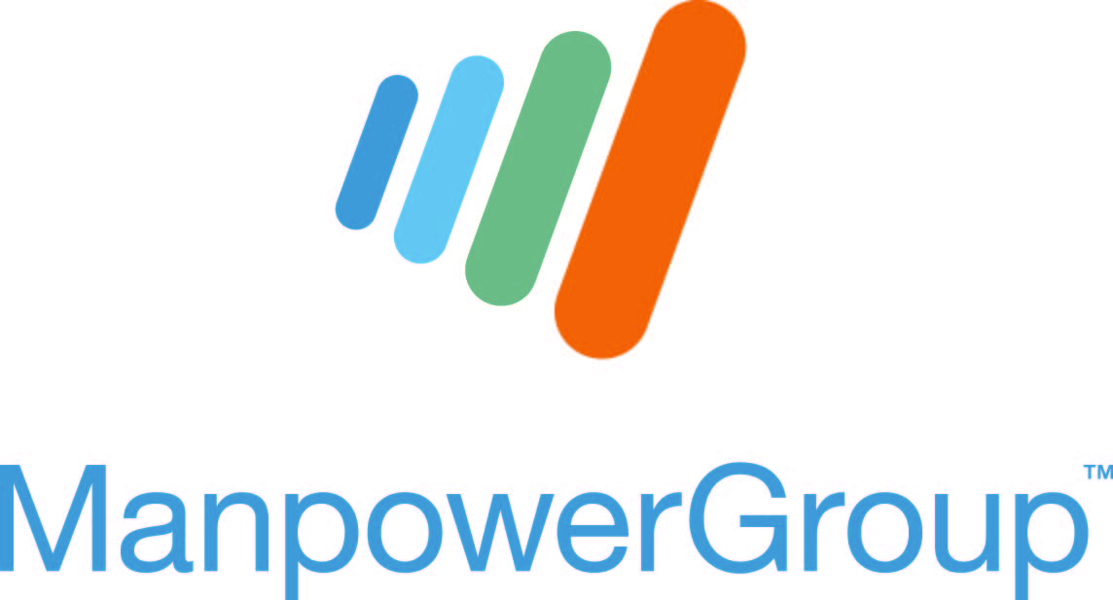

Contact:

Eliza Nechifor

ManpowerGroup Romania

+4 021 312 18 98 (office)

eliza.nechifor@manpowergroup.ro

10 ani de performanta in Romania

ManpowerGroup Romania sarbatoreste 10 ani de leadership in domeniul resurselor umane din Romania si de sustinere a mediului de afaceri romanesc

Bucuresti, 28 martie 2013 – ManpowerGroup Romania, unul din liderii in domeniul solutiilor inovatoare ce privesc forta de munca, celebreaza in aceasta luna 10 ani de la deschiderea primului birou in tara si inceperea activitatii in ceea ce inseamna outsourcingul serviciilor de HR dedicate mediului de afaceri autohton.

In zece ani compania a crescut secvential, ajungand in prezent sa detina 14 birouri in 9 orase importante din Romania, avand un portofoliu de peste 800 de clienti si peste 24.000 de candidati plasati in companiile partenere.

„In ultimii 10 ani am fost martorii unor schimbari majore in Era Resurselor Umane. Capacitatea de a naviga prin schimbarile continue si totodata intelegerea impactului acestora, ne dau forta necesara pentru a fi un partener flexibil si de incredere pentru clientii si candidatii nostri.” spune Valentin Petrof, Country Manager ManpowerGroup Romania.

Conectarea oamenilor cu noile cariere si a organizațiilor cu talentul de care au nevoie, este ceea ce facem.

De la inceputurile companiei din 2003, rezolvarea unei provocari majore a clientilor nostri, aceea de a gasi oamenii potriviti, la momentul potrivit pentru job-urile potrivite, a fost si este esenta dezvoltarii noastre.

Intr-un context economic global definit de o incertitudine extinsa, in care serviciile raman in continuare vitale, ManpowerGroup a parcurs cu succes perioadele de fluctuatie economica, devenind o companie tot mai puternica, decisa sa se dezvolte si sa inoveze.

“Stim ca ceea ce reprezinta azi ManpowerGroup Romania se datoreaza tuturor colegilor care au lucrat si lucreaza cu noi, si totodata clientilor, candidatilor si partenerilor nostri. Le multumesc tuturor si am incredere ca ManpowerGroup va ramane si pe viitor un partener de valoare” a adaugat Valentin Petrof.

In ultimii 65 de ani pe plan international si din 2003 in Romania, ManpowerGroup a furnizat permanent un punct de vedere profesionist si obiectiv, anticipand evolutia si tendintele pietei muncii, lansand multiple analize de piata si pozitionandu-se ca un brand responsabil si implicat activ in dezvoltarea resurselor umane.

In martie 2008 a fost lansat si in Romania studiul cu privire la Perspectivele Angajarii de Forta de Munca. Acest indicator de previzionare la nivel global vine sa ajute guvernele si angajatorii sa se pregateasca pentru ceea ce urmeaza in lumea muncii. Astazi, acest studiu este cel mai cuprinzator in domeniul resurselor umane din intreaga lume, desfasurandu-se in 42 de tari si teritorii, cu peste 66.000 de angajatori participand la realizarea lui. De asemenea, in iunie 2011 a fost lansat studiul privind deficitul de talente si in Romania, o analiza globala prin care ManpowerGroup a anticipat prelungirea si acutizarea razboiului pentru talente in lume, cu efecte vizibile si in tara noastra.

In ultima decada ManpowerGroup s-a re-inventat devenind un partener care ofera tot mai multe solutii complexe de business prin resurse umane, pe langa activitatea privind munca temporara.

Despre ManpowerGroup Romania
ManpowerGroup Romania este unul din liderii in domeniul solutiilor inovatoare ce privesc forta de munca, creand si oferind clientilor sai solutii care sa-i ajute sa fie castigatori in lumea muncii contemporane. Compania este specializata in: recrutare permanenta si pe baza de contract, evaluare si selectie, munca temporara, payroll, gestiune si administrare de contracte, externalizare si consultanta in domeniul resurselor umane. Manpower Professional, brand al ManpowerGroup, ofera o gama larga de servicii de recrutare, munca temporara, selectie, externalizare si consultanta la nivel de middle & top management si specialisti. Resursele detinute, clientii internationali si reputatia dobandite, atrag candidati talentati, cu un nivel de educatie ridicat si profesionisti cu o experienta vasta in domeniul in care activeaza. In Romania, ManpowerGroup este prezent din 2003, avand deschise pana in prezent 14 agentii in: Bucuresti, Timisoara, Brasov, Cluj-Napoca, Craiova, Iasi, Ploiesti, Pitesti si Sibiu.
Pentru mai multe informatii accesati www.manpower.ro.
Despre ManpowerGroup
ManpowerGroupTM (NYSE: MAN), liderul global in solutii inovatoare cu forta de munca creaza si livreaza solutii de mare impact care sa le permita clientilor sa-si atinga obiectivele de afaceri si sa-si sporeasca competitivitatea. Cu peste 60 de ani de experienta si o cifra de afaceri de 22 miliarde de dolari, compania noastra pune la dispozitie o suita de solutii inovatoare cu forta de munca, ajutandu-si clientii sa fie castigatori in Era Resurselor Umane. Aceste solutii acopera o intreaga gama de nevoi cauzate de deficitul de talente, de la recrutare si evaluare la training si dezvoltare, managementul carieriei, outsourcing si consultanta. ManpowerGroup beneficiaza de cea mai mare acoperire mondiala, cu 3.900 de birouri in peste 80 de tari si teritorii, punand la dispozitia clientilor sai un mix dinamic prin care raspunde la nevoile celor 400.000 de clienti anual – clienti din toate sectoarele de activitate, organizatii de dimensiuni mici si medii, locale, nationale si multinationale. Noi sustinem lumea muncii. Suita de solutii ManpowerGroup este oferita prin intermediul ManpowerGroupTM Solutions, Manpower®, Manpower ProfessionalTM si Right Management®.

